Manual do Usuário

Seleto Administrador

Índice

Índice 2

Introdução 3

Configurações 4

Programas e períodos de cadastro de metas 4

Categorias de bônus 4

Regionais 5

Grupo de Clientes 5

Metas 7

Aprovando metas 7

Acompanhamento 8

Resultados 9

Apurando resultados 9

Iniciando workflow de aceite de resultados 10

Aceitando resultados 11

Imprimindo resultados finais 11

Atualizando aprovadores 12

Notas de Crédito 13

Introdução

Esse manual serve como guia para os administradores do portal Seleto.

Para acessar o portal digite no seu navegador o endereço abaixo:

[COLOCAR AQUI URL DE PRODUÇÃO]

Clique no botão .

Você será logado automaticamente no sistema com a sua conta MSD.

Caso tenha algum problema em realizar o login no sistema, por favor entre em contato com:

[EMAIL DE CONTATO]

Configurações

Todas as configurações descritas a seguir podem ser acessadas através do menu de configurações, clicando-se na engrenagem no topo direito da tela.

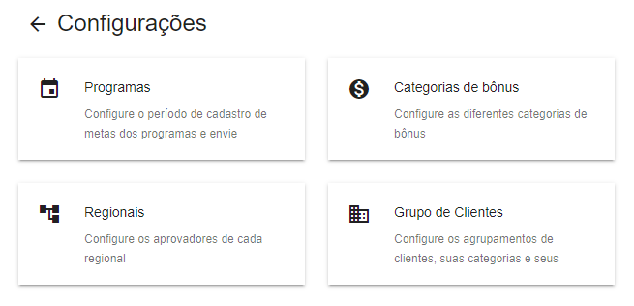

## Programas e períodos de cadastro de metas

Os vendedores devem obedecer a prazos para cadastrarem suas metas.

Através dessa funcionalidade é possível controlar esses prazos para cada programa e enviar mensagens de e-mail de lembrete para os vendedores.

Para cada programa será exibido qual o período de cadastro, e para alterá-lo basta clicar no botão  e informar o novo período.

### Notificando vendedores

Também é possível disparar e-mails para todos os vendedores de um programa.

Basta clicar no botão , informar uma mensagem e confirmar o envio.

## Categorias de bônus

Através dessa funcionalidade é possível cadastrar e editar as categorias de bônus.

Todas as categorias do sistema são apresentadas e é possível realizar uma busca por nome da categoria, e pelo programa (Seleto, Boostin, Atacado).

Clicando-se em uma categoria é possível editar suas propriedades.

Para criar uma categoria deve se usar o botão .

Os seguintes dados devem obrigatoriamente ser informados ao cadastrar/alterar uma categoria:

* Programa (Seleto, Boostin, Atacado)
* Nome da categoria
* As 3 faixas de bônus (ORC x REAL, 100 e 70)

## Regionais

Através dessa funcionalidade é possível definir quem são os aprovadores de cada regional

As regionais que existem no SAP serão listadas automaticamente pelo sistema.

Para cadastrar/alterar os aprovadores, deve-se clicar em uma regional.

Para adicionar um aprovador basta clicar no campo do aprovador ou no botão  e então selecioná-lo da lista de usuários.

É possível cadastrar mais de um usuário como aprovador de Regional e de Produto, e nesses casos qualquer um dos usuários pode realizar a aprovação. De modo que na ausência, ou férias de um deles, a aprovação continua ocorrendo normalmente.

## Grupo de Clientes

Através dessa funcionalidade é possível cadastrar e editar grupos de clientes.

Todos os grupos do sistema são apresentados e é possível realizar uma busca por nome do grupo ou categoria, e pelo programa (Seleto, Boostin, Atacado).

Clicando-se em um grupo é possível editar suas propriedades.

Para criar um grupo deve se usar o botão .

O cadastro do cliente é constituído de 3 abas: Grupo, Clientes e Vendedores.

### Dados do grupo

Na aba Grupo, o usuário deve informar o nome do grupo e programa (Seleto, Boostin, Atacado) que ele pertence. Depois selecionar uma regional e categoria de bônus previamente cadastradas.

### CLIENTES DO GRUPO

Na aba Clientes deve ser adicionar todos os clientes que compõe aquele grupo, bastando para isso digitar na caixa de texto o nome, código ou CPF/CNPJ do cliente e clicando no botão .

Caso deseje remover um cliente do grupo deve-se clicar no ícone  que aparece quando o cursor está sobre o cliente.

### VENDEDORES DO GRUPO

Na aba Vendedores é possível atribuir que vendedores possuem acesso aquele grupo de clientes.

Para isso o usuário deve clicar no botão  e selecionar um usuário na janela de seleção de usuários.

Para salvar as alterações no grupo deve se clicar no botão 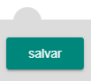 no final da página.

Também é possível remover um grupo através do botão  no topo da página.

### Exportando dados

Sempre que desejar o usuário pode exportar os dados de todos os grupos de clientes para um Excel, bastando para isso clicar no botão . É uma maneira de ter um cópia da base e conferir que clientes compõe cada grupo.

Metas

## Aprovando metas

As metas que são enviadas pelos vendedores podem ser aprovadas através da aba **“Aprovação”**.

Para aprovar metas o usuário deve estar dentro do perfil **“Aprovadores Seleto”**.

O sistema vai listar todos os clientes cujas metas estejam para aprovação.

Para aprovar as metas, basta clicar no botão  e então selecionar os checkboxs dos clientes cujas metas devem ser aprovadas.

Depois clicar no botão .

Caso deseje rejeitar alguma meta de um cliente, deve se clicar no botão abaixo do nome do cliente. O sistema vai solicitar uma justificativa para rejeição.

Em ambos os casos os vendedores serão notificados por e-mail do status da aprovação/rejeição.

### Filtro por cliente

Caso deseje realizar uma busca por determinado grupo de cliente pode se informar o seu nome na caixa de pesquisa que o sistema automaticamente vai realizar o filtro.

### Metas aprovadas/Pendentes

As metas que são aprovadas são movidas para visão “Aprovados”. É possível alterar a visão da consulta através dos botões que ficam do lado direito no topo da consulta.

### Exportando dados

Sempre que desejar o usuário pode exportar os dados de metas para um Excel, bastando para isso clicar no botão .

Acompanhamento

O administrador também pode acompanhar o desempenho dos clientes trimestre a trimestre, na aba **“Acompanhamento”**.

Para cada um dos trimestres será exibido para cada cliente a meta comercial e técnica, o valor efetivo, e o percentual que ele atingiu da meta.

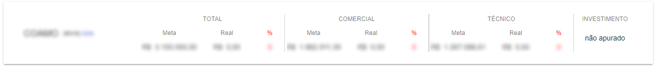

Caso os resultados já tenham sido apurados, também é possível de verificar qual foi o investimento apurado para aquele trimestre.

Caso o usuário deseje acompanhar a performance de algum outro trimestre ou avaliar a performance acumulada no ano, pode alterar o filtro de trimestre no topo da página.

### Filtro por cliente

Caso deseje realizar uma busca por determinado grupo de cliente pode se informar o seu nome na caixa de pesquisa que o sistema automaticamente vai realizar o filtro.

### Exportando dados

Sempre que desejar o usuário pode exportar os dados de acompanhamento para um Excel, bastando para isso clicar no botão .

Resultados

## Apurando resultados

Para apurar os resultados de determinado trimestre, o usuário deve selecionar a aba **“Apuração”**.

Caso exista algum resultado calculado ele já será exibido na tela, bem como a data que o cálculo foi realizado.

Caso contrário, o usuário deve clicar no botão . O sistema vai então realizar o cálculo do bônus para todos os grupos de clientes para o trimestre informado. Isso pode levar alguns minutos.



Também é importante observar que calcular os resultados é uma ação distinta de aceitar os resultados. O usuário pode calcular os resultados quantas vezes desejar que isso não implica no aceite ou publicação dos mesmos para os vendedores.

**IMPORTANTE!**

**Calcular resultados pode consumir uma quantidade considerável de recursos do servidor.**

**Por isso, sempre que iniciar o cálculo de resultados, aguarde até que ele else seja concluído antes de iniciar um novo cálculo.**

**O sistema não vai permitir dois cálculos de resultados simultâneos e uma mensagem vai ser exibida na tela:**

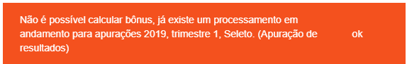

### Exportando dados

Sempre que desejar o usuário pode exportar os dados de resultados para um Excel, bastando para isso clicar no botão .

## Iniciando workflow de aceite de resultados

Quando o usuário julgar que os resultados para determinado trimestre estão prontos para serem fechados, ele deve clicar no botão  para iniciar o workflow de aceite.

**IMPORTANTE!**

**Uma vez que o workflow de aceite for iniciado os resultados calculados não podem ser mais alterados ou recalculados.**

O workflow de aceite possui 9 etapas sequenciais, algumas variam por regional, outras não:

* GESTÃO DO PROGRAMA
* GER. EFETIVIDADE DA FORÇA DE VENDAS
* DIRETORIA DE OPERAÇÕES
* DIRETORIA BU
* DIRETORIA FINANCEIRA
* GERÊNCIA GERAL
* GERENTE DE REGIONAL
* GERENTE DE PRODUTO
* GERENTE DE TRADE

É possível acompanhar em qual etapa o workflow está pelo indicador  ao lado de cada grupo de cliente.

Para obter mais detalhes em que aprovador exatamente está parado o workflow, basta clicar sobre o indicador que será exibido o “tracking” do workflow no rodapé da tela.

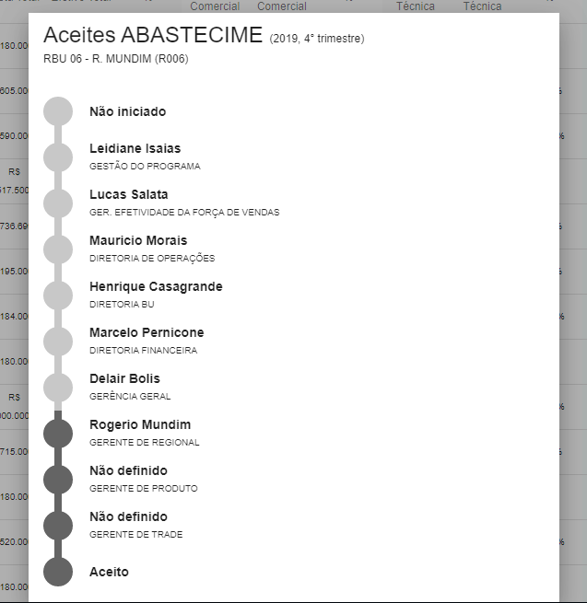

## Aceitando resultados

O responsável por realizar o aceite de cada etapa será notificado por e-mail.

Ao entrar no sistema, ele deve selecionar a aba **“Aceites”**, rever os resultados e então clicar no botão para realizar o aceite dos resultados.

**Todos os resultados serão aceitos de uma única vez**, e o workflow avança para próxima etapa de aprovação.

**Não é possível rejeitar resultados**.

## Imprimindo resultados finais

Depois que todos os resultados estiverem aceitos é possível imprimir os resultados com as assinaturas de todos aprovadores.

Basta para isso clicar no botão .

## Atualizando aprovadores

Uma vez que o workflow de aceite é iniciado nenhum resultado pode ser mais alterado ou recalculado.

Além disso, o sistema também define nesse momento qual será a lista de aprovadores dos resultados.

Embora o sistema permita o cadastro de mais de um aprovador para cada uma das 9 etapas de aprovação, pode ocorrer que após o início do workflow de aprovação, algum imprevisto ocorra e seja necessário, alterar os aprovadores já estabelecidos.

Nesse caso, o usuário deve clicar no botão  e o sistema irá recalcular apenas os aprovadores para cada uma das 9 etapas.

Notas de Crédito

Depois que os resultados foram apurados é possível gerar um arquivo de exportação de notas de crédito para o SAP.

Para isso o usuário deve selecionar a aba **“Notas de Crédito”** e obrigatoriamente informar:

* Um trimestre
* Um ano
* Um programa

Opcionalmente, pode se aplicar um filtro de cliente.

Clicando no botão  é possível verificar como o bônus de cada cliente será distribuído por produto.

Para exportar a distribuição para um arquivo SAP, o usuário deve clicar em  e um arquivo CSV com a distribuição será baixado para máquina do usuário.